**Глава 1. Анализ материалов, фотография рабочего времени и обоснование нормативного баланса**

*Основные определения*

Фотография рабочего времени изучает последовательность и продолжительность всех затрат рабочего времени за смену.

Цель фотографии рабочего времени - анализ фактической структуры рабочего времени исполнителя с целью её дальнейшей оптимизации.

Материал фотографии рабочего времени используется:

1. Анализ резервов роста производительности труда
2. Выявление причин невыполнения норм
3. Обоснование норм выработки, норм времени

Методика обработки материалов фотографии рабочего времени.

Все наблюдения обрабатываются и составляется баланс рабочего времени исполнителя за каждый день и средний фактический за 3 дня *методом группировки.*

***Материалы фотографии рабочего времени. Таблица 1.***

|  |  |  |  |
| --- | --- | --- | --- |
| Элементы затрат рабочего времени | 1-ый день | 2-ой день | 3-ий день |
|
|
|
| 1. получение задания и инструктаж о порядке выполнения работы (Тпз) | 30 | 25 | 10 |
|
|
| 2. прогрев и пуск двигателя (Тпз) | 5 | 10 | 10 |
|
|
| 3. проезд машины от места стоянки на погрузочную площадку и обратно (Тпз) | 15 | 20 | 20 |
|
|
| 4. обрезка сучьев (Топ) | 200 | 205 | 210 |
|
|
| 5. установка машины на стоянку в конце смены и остановка двигателя (Тпз) | 10 | 10 | 10 |
|
|
| 6. проезд от одного штабеля к другому (Топ) | 15 | 15 | 15 |
|
|
| 7. очистка машины от снега, грязи и порубочных остатков (Тобс) | 20 | 25 | 25 |
|
|
| 8. проверка и устранения подтекания масла, топлива и охл.жидкости (Тобс) | 10 | 15 | 15 |
|
|
| 9. отдых (Тотлн) | 10 | 20 | 20 |
|
|
| 10. ремонт сучкорезной головки, гусеница, манипулятора (Тп не рег) | 20 | 15 | 15 |
|
|
| 11. проверка уровня и дозаправка маслом, топливом, охл. жидкостью (Тобс) | 10 | 15 | 15 |
|
|
| 12. опоздание на работу, преждевременное её окончание (Тнтд) | 15 | 15 | 30 |
|
|
| 13. отсутствие топлива, масла (Тп не рег) | 30 | 20 | 10 |
|
|
| 14. повторная очистка стволов деревьев( Т нр) | 20 | 5 | 10 |
|
|
| 15. ожидание формировки штабеля (Тп рег) | 10 | 5 | 5 |
|
|
| Итого: | 420 | 420 | 420 |

Примечание:

Норматив времени на отдых 7% от оперативного.

Тл(время на личные надобности) = 10 мин.

Тобс(время обслуживания) = 15 мин.

Тпз(подготов.-заключительное время) = 18 мин.

Тср время случайной работы, Тнр время непроизводственной работы(переделка брака)

Топ оперативное время непосредственной работы

Т п рег время перерыва регламентированного

Т п не рег время перерыва не регламентированного

Т отлн время на отдых и личные надобности

Т нтд время, связанное с нарушением трудовой дисциплины.

На основании материалов фотографии рабочего времени составим баланс рабочего времени.

1. Тпз(05.02)=30+5+15+10=60
2. Тпз(06.02)=25+10+20+10=65
3. Тпз(07.02)=10+10+20+10=50
4. Сред. арифметич. Тпз=(60+65+50)/420=58,33
5. Тобс(05.02)=20+10+10=40
6. Тобс(06.02)=25+15+15=55
7. Тобс(07.02)=25+15+15=55
8. Сред. арифметич. Тобс=(40+55+55)/3=50
9. Топ(05.02)=200+15=215
10. Топ(06.02)=205+15=220
11. Топ(07.02)=210+15=225
12. Сред. арифметич. Топ=(215+220+225)/3=220
13. Т п не рег(05.02)=20+30=50
14. Т п не рег(06.02)=15+20=35
15. Т п не рег(07.02)=15+10=25
16. Сред. арифметич. Тп не рег=(50+35+25)/3=36,67
17. Тнр, Тотлн, Тп рег, Тнтд переносим из материалов фотографии рабочего времени в баланс рабочего времени исполнителя.( таб. 1)
18. Сред. арифметич. Тнр=(20+5+10)/3=11,67
19. Сред. арифметич. Тотлн=(10+20+20)/3=16,67
20. Сред. арифметич. Тп рег=(10+5+5)/3=6,67
21. Сред. арифметич. Тнтд=(15+15+30)/3=20

*Определим нормативный баланс*.

Нормативный баланс – нормативная структура рабочего времени исполнителя.

В нормативном балансе Тпз, Тобс определяется по нормативам, Тп рег как средние фактические.

**Топ(н)=(Тсм-(Тпз(н)+ Тобс(н)+ Тл+Тп рег))/1+L/100.**

Тл личные надобности

L процент времени на отдых от оперативного

Топ(н)=(420-(18+15+10+6,67))/1+7/100=346,102

**Тотлн(н)=(Топ(н)*l/100)+10**

Тотлн(н)=(346,102*7/100)+10=34,23

*Рассчитаем проценты для фактического и нормативного балансов.*

В результате всех вычислений получаем ниже представленный баланс рабочего времени исполнителя. (таб. 2)

**Баланс рабочего времени исполнителя**

**Таблица 2.**

|  |  |  |  |  |  |  |  |
| --- | --- | --- | --- | --- | --- | --- | --- |
| Элементы затрат рабочего времени | Дни | | | Ср. арифметич. фактич. баланс | % | Нормативный баланс | % |
| 05.фев | 06.фев | 07.фев |
|
| Т пз | 60 | 65 | 50 | 58,33 | 13,89 | 18 | 4,29 |
| Т обс | 40 | 55 | 55 | 50,00 | 11,90 | 15 | 3,57 |
| Т оп | 215 | 220 | 225 | 220,00 | 52,38 | 346,102 | 82,41 |
| Т ср, Тнр | 20 | 5 | 10 | 11,67 | 2,78 | - | - |
| Т отлн | 10 | 20 | 20 | 16,67 | 3,97 | 34,22714 | 8,15 |
| Т п рег | 10 | 5 | 5 | 6,67 | 1,59 | 6,67 | 1,59 |
| Т п не рег | 50 | 35 | 25 | 36,67 | 8,73 | - | - |
| Т нтд | 15 | 15 | 30 | 20,00 | 4,76 | - | - |
| Итого: | 420 | 420 | 420 | 420 | 100 | 420,00 | 100,00 |

**Показатели использования рабочего времени**

***Коэффициент использования рабочего времени***

*Ки= Топ/Тсм*

Он бывает фактический и нормативный.

1. Фактический Коэффициент использования рабочего времени

Кфи= 220/420=0,52

1. Нормативный коэффициент использования рабочего времени

Кни=346,102/420=0,82

***Коэффициент загрузки рабочего***

*Кз=(Топ+Тпз+Тобс)/Тсм*

Он бывает фактический и нормативный.

1. Фактический коэффициент загрузки рабочего

Кфз= (220+50+58,33)/420=0,78

1. Нормативный коэффициент загрузки рабочего

Кнз=(18+15+346,102)/420=0,9

Определим возможный процент роста труда в результате ликвидации потерь и нерациональных затрат рабочего времени.

**а) А=( Кни/ Кфи -­­­­­­­­ 1)*100%**

А=(0,82/0,52 – 1)*100%=57,69

*Анализ фактического баланса рабочего времени исполнителя*.

Как видно из фактических данных наблюдаются значительные потери и нерациональные затраты рабочего времени.

1. Тноп – Тфоп=346,102-220=126,102

То есть 126,102 минуты или 30,02 % от времени смены

1. Тнпз – Тфпз=18-58,33=-40,33
2. Тнобс – Тфобс=15-50=-35
3. Тнотлн – Тфотлн=34,23-16,67=17,56
4. Тнп рег – Тфп рег=6,67-6,67=0

Сравним фактический и нормативный балансы рабочего времени исполнителя.

Главным образом они связаны:

1. С плохой дисциплиной труда

20 минут или 4,76 % от времени смены

1. С плохим обслуживанием рабочего места

35 минут или 8,33% от времени смены

1. С некачественным техническим обслуживанием и ремонтом 36,67 минут или 8,73 % от времени смены
2. С недостатком высокой квалификацией исполнителя

11,67 минут или 2,79% от времени смены

**Глава 2. Анализ материалов хронометражных наблюдений и обоснование эмпирических уравнений зависимости**

*Основные определения*

Хронометраж анализирует структуру оперативного времени рабочего.

Цель хронометража – обоснование нормативов оперативного времени на отдельные приемы.

Материалы хронометража используются:

1. Для поиска резервов роста производительности труда
2. Причин невыполнения норм
3. Обоснование оптимальных форм организации труда и

технологических схем

1. Для обоснования нормативов по труду

*Порядок проведения хронометража*

1. В зависимости от цели выбираем объект наблюдения
2. Изучаемая операция разделяется на элементы

*Операция*

*Приемы*

*Комплексное трудовое движение*

*Трудовое движение*

Устанавливаются фиксажные точки.

Определяются основные производственные факторы, влияющие на время выполнения приема. Определяется количество необходимых замеров по таблице в зависимости от длительности приема и механизации труда.

Определяется оптимальная интенсивность труда на основе выбора среднего рабочего (работает устойчиво, без перерывов, выполняет норму)

Необходимо определить зависимость между временем выполнения приема и величиной производственного фактора. Для выявления зависимости все наблюдения заносим в ведомость обработки хронометража.

**Исходные данные**

Материалы хронометражных наблюдений на обрезке сучьев сучкорезной машиной ЛП-30Б, представлены в таблице 3.

*Материал хронометражных наблюдений* **Таблица 3.**

|  |  |  |  |  |
| --- | --- | --- | --- | --- |
| **№ п/п** | **Vхл** | **Т1** | **Т2** | **Тв** |
| 1 | 0,14 | 13,7 | 25,8 | 64 |
| 2 | 0,32 | 15,3 | 27,6 | 24 |
| 3 | 0,21 | 14,8 | 26,4 | 38 |
| 4 | 0,2 | 14,8 | 26,7 | 40 |
| 5 | 0,32 | 15,2 | 57,8 | 24 |
| 6 | 0,22 | 14,6 | 26,5 | 36,3 |
| 7 | 0,15 | 14,2 | 25,3 | 60,1 |
| 8 | 0,3 | 15 | 28 | 26,1 |
| 9 | 0,33 | 15,4 | 28,1 | 22 |
| 10 | 0,23 | 14,8 | 27 | 36,2 |
| 11 | 0,18 | 14,4 | 26,5 | 46 |
| 12 | 0,34 | 16 | 31,6 | 27,8 |
| 13 | 0,42 | 17,5 | 34,1 | 20,4 |
| 14 | 0,41 | 17,3 | 34,8 | 21,5 |
| 15 | 0,21 | 13,8 | 27,1 | 30,2 |
| 16 | 0,32 | 16,8 | 31,4 | 28,4 |
| 17 | 0,15 | 14,6 | 25 | 20,8 |
| 18 | 0,26 | 14,8 | 29,4 | 32,1 |
| 19 | 0,17 | 13,8 | 25,4 | 56,8 |
| 20 | 0,22 | 16,2 | 27,6 | 43,1 |
| 21 | 0,33 | 16,7 | 80,6 | 22,1 |
| 22 | 0,22 | 15,2 | 27,6 | 43,1 |
| 23 | 0,21 | 13,8 | 27,1 | 30,2 |
| 24 | 0,32 | 16,8 | 31,4 | 28,4 |
| 25 | 0,41 | 17,3 | 34,5 | 21,5 |
| 26 | 0,33 | 16,7 | 30,6 | 22,5 |
| 27 | 0,31 | 15,6 | 29,8 | 30 |
| 28 | 0,22 | 15,2 | 27,6 | 43,1 |
| 29 | 0,42 | 17,5 | 34,1 | 20,4 |
| 30 | 0,34 | 16 | 31,6 | 27,8 |
| 31 | 0,17 | 13,8 | 25,4 | 56,8 |
| 32 | 0,4 | 18 | 31,6 | 20,1 |

Vхл объем дерева

Т1 захват манипулятором

Т2 протаскивание дерева через сучкорезную головку

Тв вспомогательные приемы на 1 дерево

*Методика проведения хронометража*

Проведем группировку наблюдений по объему хлыста. Сначала для Т1 потом для Т2, и Тв.

Значения производственного фактора разделяем на интервалы. По каждому интервалу получаем хронометражный ряд затрат времени на Т1 (Т2, Тв). Проведем очистку хронометражного ряда от нехарактерных замеров – срыв захвата, облом сверла. Выбрасыванию подлежит не более 15 % наблюдений, если после очистки ряда фактический коэффициент ряда Кфу больше нормативного, то наблюдения недостоверны и их надо повторить.

***Ведомость обработки хронометража для Т 1***

***Таблица 4***

|  |  |  |  |  |  |
| --- | --- | --- | --- | --- | --- |
| **Фактор Vхл** | **Приемы Т1** | **Сред. арифметич. фактич.** | **Сред. арифметич. улучшен.** | Кфу | Кну |
| 0,11-0,17  0,14 0,15 0,15 0,17 0,17 | 13,7 14,2 ~~14,6~~ 13,8 13,8 | (13,7+14,2+13,8+13,8+14,6)/5=  =14,02 | (13,7+14,2+13,8+13,8)/4=  =13,875 | 14,2/13,7=1,04 | 1,3 |
| 0,18-0,24  0,21 0,2 0,22 0,23 0,18 0,21 0,22 0,22 0,21 0,22 | 14,8 14,8 14,6 14,8 14,4 13,8 ~~16,2~~ 15,2 13,8 15,2 | (14,8+14,8+14,6+14,8+  14,4+13,8+16,2  +15,2+13,8+15,2)/10=14,76 | (14,8+14,8+14,6+14,8+  14,4+13,8+  +15,2+13,8+15,2)/9=14,6 | 15,2/13,8=1,1 | 1,3 |
| 0,25-0,31  0,3 0,26 0,31 | 15 14,8 ~~15,6~~ | (15+14,8+15,6)/3=15,13 | (14,8+15)/2=14,9 | 15/14,8=1,01 | 1,3 |
| 0,32-0,38  0,32 0,32 0,33 0,34 0,32 0,33 0,32 0,33 0,34 | 15,3 15,2 15,4 16 ~~16,8~~ 16,7 16,8 16,7 16 | (15,3 +15,2+ 15,4+ 16 +16,8 16,7+ 16,8+ 16,7+ 16)/9=16,1 | (15,3 +15,2+ 15,4+ 16 +16,7+ 16,8+ 16,7+ 16)/8=16,01 | 16,8/15,2=1,1 | 1,3 |
| 0,39-0,45  0,42 0,41 0,41 0,42 0,4 | 17,5 17,3 17,3 17,5 ~~18~~ | (17,5+ 17,3+ 17,3 +17,5+ 18)/5=17,52 | (17,5+ 17,3+ 17,3 +17,5)/4=17,4 | 17,5/17,3=1,01 | 1,3 |
|  |  |  |  |  |  |

Для определения зависимости на графике строим точки средних арифметических улучшенных и соединяем их отрезками прямой. Каждая точка имеет координаты x и у.

График №1 зависимости Т1 от Vхл

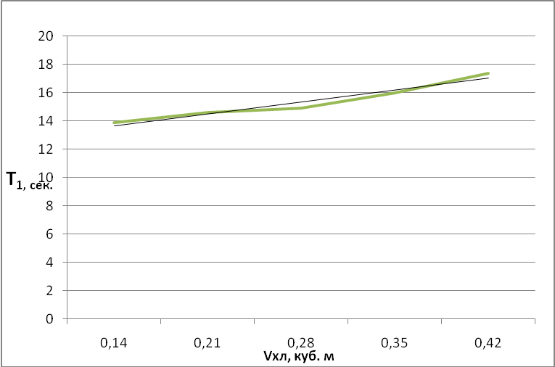

Проведем графическую обработку.

Проведем визуальное сглаживание ломаной лини, получили нормативную линию, пригодную для нормирования. Коэффициент устойчивости ряда показывает колеблимость ряда. Для нормирования годится Ку = 1,2, но не годится Ку=1,5.

Причины:

1. Не все факторы учтены
2. Нет зависимости для нормирования
3. Неправильно выбраны факторы

*Аналитическая обработка хронометражных наблюдений.*

Заключается в выведении эмпирических уравнений зависимости.

Различают:

1. Функциональную зависимость
2. Корреляционная зависимость

Необходимо данную зависимость аппроксимировать в функционал. Для этого необходимо выделить тренд. На основе построенного графика определяем наличие и характер зависимости. График № 1 – линейная зависимость. В случае линейной зависимости у=ах+b. Параметры уравнения a и b находятся методом наименьших квадратов путем решения системы уравнений.



Для решения системы составляем вспомогательную таблицу 5.

***Таблица 5.***

|  |  |  |  |  |
| --- | --- | --- | --- | --- |
| n | x | y | x2 | xy |
| 1 | 0,14 | 13,7 | 0,0196 | 1,918 |
| 2 | 0,15 | 14,2 | 0,0225 | 2,13 |
| 3 | 0,17 | 13,8 | 0,0289 | 2,346 |
| 4 | 0,17 | 13,8 | 0,0289 | 2,346 |
| 5 | 0,21 | 14,8 | 0,0441 | 3,108 |
| 6 | 0,2 | 14,8 | 0,04 | 2,96 |
| 7 | 0,22 | 14,6 | 0,0484 | 3,212 |
| 8 | 0,23 | 14,8 | 0,0529 | 3,404 |
| 9 | 0,18 | 14,4 | 0,0324 | 2,592 |
| 10 | 0,21 | 13,8 | 0,0441 | 2,898 |
| 11 | 0,22 | 15,2 | 0,0484 | 3,344 |
| 12 | 0,21 | 13,8 | 0,0441 | 2,898 |
| 13 | 0,22 | 15,2 | 0,0484 | 3,344 |
| 14 | 0,3 | 15 | 0,09 | 4,5 |
| 15 | 0,26 | 14,8 | 0,0676 | 3,848 |
| 16 | 0,32 | 15,3 | 0,1024 | 4,896 |
| 17 | 0,32 | 15,2 | 0,1024 | 4,864 |
| 18 | 0,33 | 15,4 | 0,1089 | 5,082 |
| 19 | 0,34 | 16 | 0,1156 | 5,44 |
| 20 | 0,33 | 16,7 | 0,1089 | 5,511 |
| 21 | 0,32 | 16,8 | 0,1024 | 5,376 |
| 22 | 0,33 | 16,7 | 0,1089 | 5,511 |
| 23 | 0,34 | 16 | 0,1156 | 5,44 |
| 24 | 0,42 | 17,5 | 0,1764 | 7,35 |
| 25 | 0,41 | 17,3 | 0,1681 | 7,093 |
| 26 | 0,41 | 17,3 | 0,1681 | 7,093 |
| 27 | 0,42 | 17,5 | 0,1764 | 7,35 |
| ∑ | 7,38 | 414,4 | 2,2144 | 115,854 |

n - количество наблюдений за вычетом нехарактерных замеров.

Полученную сумму подставляем в систему линейных уравнений.



Получили 2 линейных уравнения с двумя неизвестными и решаем их используя метод подстановки.



115,854=

115,854=2,21a+ 113.27-2.0172a

0.1928a=2.584

a= 13.4

b==11.69

В результате получаем уравнение зависимости для Т1

Т1=13,4Vхл+11,69

***Ведомость обработки хронометража для Т2***

***Таблица 6***

|  |  |  |  |  |  |
| --- | --- | --- | --- | --- | --- |
| **Фактор Vхл** | **Приемы Т2** | **Сред. арифметич. Фактич.** | **Сред. арифметич. Улучшен.** | Кфу | Кну |
| 0,11-0,17  0,14 0,15 0,15 0,17 0,17 | ~~28,8~~ 25,3 25 25,4 25,4 | (28,8+ 25,3+ 25 +25,4+ 25,4)/5=25,38 | (25,3 +25 +25,4 +25,4)/4=25,275 | 25,4/25=1,016 | 1,3 |
| 0,18-0,24  0,21 0,2 0,22 0,23 0,18 0,21 0,22 0,22 0,21 0,22 | 26,4 26,7 26,5 27 26,5 27,1 27,6 27,6 27,1 ~~27,6~~ | (26,4 +26,7+ 26,5+ 27 +26,5+ 27,1 +27,6+ 27,6 +27,1+ 27,6)/10=27,01 | (26,4 +26,7+ 26,5+ 27 +26,5+ 27,1 +27,6+ 27,6 +27,1)/9=26,94 | 27,6/26,5=1,04 | 1,3 |
| 0,25-0,31  0,3 0,26 0,31 | 28 29,4 ~~29,8~~ | (28+ 29,4+ 29,8)/3=29,06 | (28+ 29,4)/2=28,7 | 29,4/28=1,05 | 1,3 |
| 0,32-0,38  0,32 0,32 0,33 0,34 0,32 0,33 0,32 0,33 0,34 | 27,6 ~~57,8~~ 28,1 31,6 31,4 ~~80,6~~ 31,4 31,6 | (27,6 +57,8 +28,1+ 31,6 +31,4+ 80,6+ 31,4 +31,6)/8=40,01 | (27,6 +28,1+ 31,6 +31,4+ 31,4 +31,6)/6=30,28 | 31,6/27,6=1,14 | 1,3 |
| 0,39-0,45  0,42 0,41 0,41 0,42 0,4 | 34,1 ~~34,8~~ 34,5 34,1 31,6 | (34,1+ 34,8+ 34,5 +34,1+ 31,6)/5=33,82 | (34,1+ 34,5 +34,1+ 31,6)/4=33,575 | 34,5/31,6=1,09 | 1,3 |
|  |  |  |  |  |  |

Для определения зависимости на графике строим точки средних арифметических улучшенных и соединяем их отрезками прямой. Каждая точка имеет координаты x и у.

График №2 зависимости Т2 от Vхл

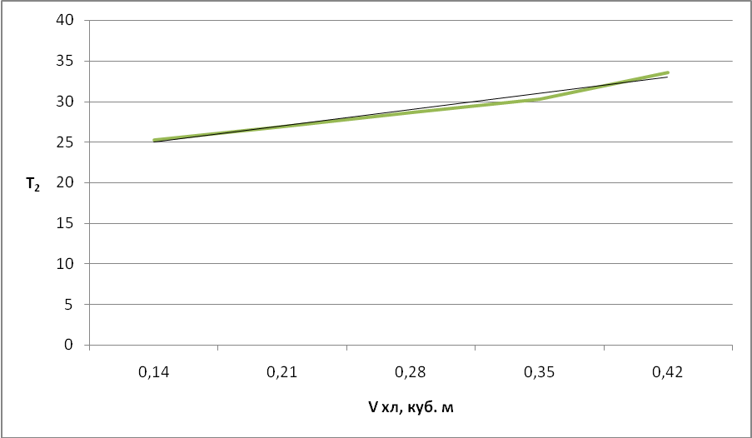

График № 2 – линейная зависимость. В случае линейной зависимости у=ах+b. Параметры уравнения a и b находятся методом наименьших квадратов путем решения системы уравнений.



Для решения системы составляем вспомогательную таблицу 7.

***Таблица 7.***

|  |  |  |  |  |
| --- | --- | --- | --- | --- |
| n | x | y | x2 | xy |
| 1 | 0,15 | 25,3 | 0,0225 | 3,795 |
| 2 | 0,15 | 25 | 0,0225 | 3,75 |
| 3 | 0,17 | 25,4 | 0,0289 | 4,318 |
| 4 | 0,17 | 25,4 | 0,0289 | 4,318 |
| 5 | 0,21 | 26,4 | 0,0441 | 5,544 |
| 6 | 0,2 | 26,7 | 0,04 | 5,34 |
| 7 | 0,22 | 26,5 | 0,0484 | 5,83 |
| 8 | 0,23 | 27 | 0,0529 | 6,21 |
| 9 | 0,18 | 26,5 | 0,0324 | 4,77 |
| 10 | 0,21 | 27,1 | 0,0441 | 5,691 |
| 11 | 0,22 | 27,6 | 0,0484 | 6,072 |
| 12 | 0,22 | 27,6 | 0,0484 | 6,072 |
| 13 | 0,21 | 27,1 | 0,0441 | 5,691 |
| 14 | 0,3 | 28 | 0,09 | 8,4 |
| 15 | 0,26 | 29,4 | 0,0676 | 7,644 |
| 16 | 0,32 | 27,6 | 0,1024 | 8,832 |
| 17 | 0,33 | 28,1 | 0,1089 | 9,273 |
| 18 | 0,34 | 31,6 | 0,1156 | 10,744 |
| 19 | 0,32 | 31,4 | 0,1024 | 10,048 |
| 20 | 0,33 | 31,4 | 0,1089 | 10,362 |
| 21 | 0,33 | 31,6 | 0,1089 | 10,428 |
| 22 | 0,34 | 34,1 | 0,1156 | 11,594 |
| 23 | 0,42 | 34,5 | 0,1764 | 14,49 |
| 24 | 0,41 | 34,1 | 0,1681 | 13,981 |
| 25 | 0,42 | 31,6 | 0,1764 | 13,272 |
| ∑ | 6,66 | 717 | 1,9468 | 196,469 |

Полученную сумму подставляем в систему линейных уравнений.



Получили 2 линейных уравнения с двумя неизвестными и решаем их используя метод подстановки.



196,469=

196,469=1,9468a+ 191-1,77a

0.1768a=5,469

a= 30,93

b==20,44

В результате получаем уравнение зависимости для Т2

Т2=30,93Vхл+20,44

***Ведомость обработки хронометража для Тв***

***Таблица 8.***

|  |  |  |  |  |  |
| --- | --- | --- | --- | --- | --- |
| **Фактор Vхл** | **Приемы Тв** | **Сред. арифметич. Фактич.** | **Сред. арифметич. Улучшен.** | Кфу | Кну |
| 0,11-0,17  0,14 0,15 0,15 0,17 0,17 | 64 60,1 ~~20,8~~ 56,8 56,8 | (64 +60,1 +20,8+ 56,8 +56,8)/5=51,7 | (64 +60,1 +56,8 +56,8)/4=59,425 | 64/56,8=1,12 | 1,3 |
| 0,18-0,24  0,21 0,2 0,22 0,23 0,18 0,21 0,22 0,22 0,21 0,22 | 38 ~~40~~ 36.3 36.2 ~~46~~ 30.2 ~~43.1 43.1~~ 30.2 ~~43.1~~ | (38+ 40 +36.3+ 36.2+ 46 +30.2 +43.1+ 43.1 +30.2 43.1)/10=38.62 | (38+36.3+ 36.2+ 30.2 +30.2 )/5=34.18 | 38/30.2=1.25 | 1,3 |
| 0,25-0,31  0,3 0,26 0,31 | 26.1 ~~32.1~~ 30 | (26.1+ 32.1 +30)/3=29.4 | (26.1+30)/2=28.05 | 30/26.1=1.15 | 1,3 |
| 0,32-0,38  0,32 0,32 0,33 0,34 0,32 0,33 0,32 0,33 0,34 | 24 24 22 27.822.1 ~~28.4~~ ~~28.4~~ 22.5 27.8 | (24 +24+ 22+ 27.8+ 28.4+22.1 +28.4+ 22.5+ 27.8)/9=25.2 | (24 +24+ 22+27.8+22.1 +22.5+ 27.8)/7=24.31 | 27.8/22=1.26 | 1,3 |
| 0,39-0,45  0,42 0,41 0,41 0,42 0,4 | 20.4 ~~21.5~~ ~~21.5~~ 20.4 20.1 | (20.4 +21.5+ 21.5 +20.4 +20.1)/5=20.78 | (20.4 +20.4 +20.1)/3=20.3 | 20.4/20.1=1.01 | 1,3 |
|  |  |  |  |  |  |

Для определения зависимости на графике строим точки средних арифметических улучшенных и соединяем их отрезками прямой. Каждая точка имеет координаты x и у.

График №3 зависимости Тв от Vхл

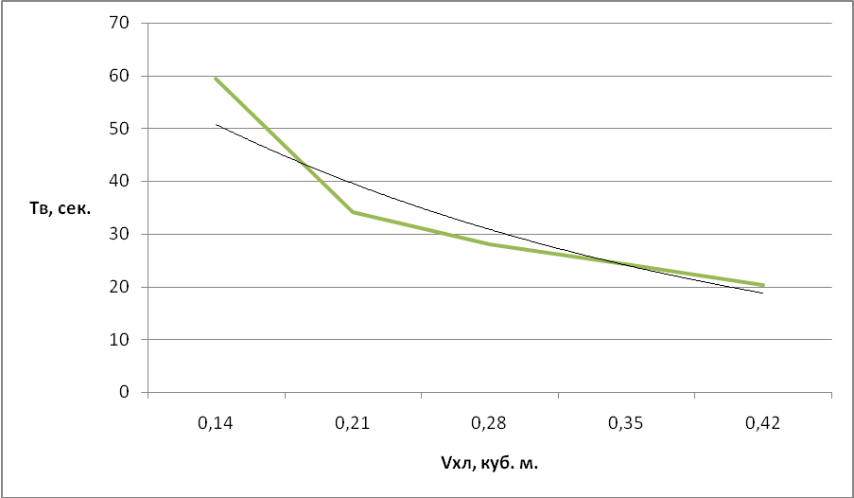

График № 3– гиперболическая зависимость. В случае гиперболической зависимости у=а/х+b. Параметры уравнения a и b находятся методом наименьших квадратов найти нельзя. Обозначим 1/х=z и подставим в уравнение. Y=az+b – это линейное уравнение, решаем его аналогично.

То есть методом наименьших квадратов путем решения системы уравнений.



Для решения системы уравнения составим вспомогательную таблицу 9.

***Таблица 9***

|  |  |  |  |  |  |
| --- | --- | --- | --- | --- | --- |
| n | Vхл | Тв | Z | Z2 | Тв*Z |
| 1 | 0,14 | 64 | 7,142857 | 51,02041 | 457,1429 |
| 2 | 0,15 | 60,1 | 6,666667 | 44,44444 | 400,6667 |
| 3 | 0,17 | 56,8 | 5,882353 | 34,60208 | 334,1176 |
| 4 | 0,17 | 56,8 | 5,882353 | 34,60208 | 334,1176 |
| 5 | 0,21 | 38 | 4,761905 | 22,67574 | 180,9524 |
| 6 | 0,22 | 36,3 | 4,545455 | 20,66116 | 165 |
| 7 | 0,23 | 36,2 | 4,347826 | 18,90359 | 157,3913 |
| 8 | 0,21 | 30,2 | 4,761905 | 22,67574 | 143,8095 |
| 9 | 0,21 | 30,2 | 4,761905 | 22,67574 | 143,8095 |
| 10 | 0,3 | 26,1 | 3,333333 | 11,11111 | 87 |
| 11 | 0,31 | 30 | 3,225806 | 10,40583 | 96,77419 |
| 12 | 0,32 | 24 | 3,125 | 9,765625 | 75 |
| 13 | 0,32 | 24 | 3,125 | 9,765625 | 75 |
| 14 | 0,33 | 22 | 3,030303 | 9,182736 | 66,66667 |
| 15 | 0,34 | 27,8 | 2,941176 | 8,650519 | 81,76471 |
| 16 | 0,32 | 22,1 | 3,125 | 9,765625 | 69,0625 |
| 17 | 0,33 | 22,5 | 3,030303 | 9,182736 | 68,18182 |
| 18 | 0,34 | 27,8 | 2,941176 | 8,650519 | 81,76471 |
| 19 | 0,42 | 20,4 | 2,380952 | 5,668934 | 48,57143 |
| 20 | 0,42 | 20,4 | 2,380952 | 5,668934 | 48,57143 |
| 21 | 0,4 | 20,1 | 2,5 | 6,25 | 50,25 |
| ∑ | 5,86 | 695,8 | 83,89223 | 376,3292 | 3165,615 |

Полученную сумму подставляем в систему линейных уравнений.



Получили 2 линейных уравнения с двумя неизвестными и решаем их используя метод подстановки.



3165,615=

3165,615=376,3292a+ 2779,5-335,12a

41,2092a=386,115

a= 9,37

b==-4,29

В результате получаем уравнение зависимости для Тв

Тв=9,37/Vхл-4,29

В конечном итоге мы получили 3 уравнения.

Т1=13,4Vхл+11,69

Т2=30,93Vхл+20,44

Тв=9,37/Vхл-4,29

Необходимо проверить полученные уравнения на достоверность.

Для этого подставим 2 значения в уравнение, и получим 2 точки. В случае наличия нескольких нормообразующих факторов на время выполнения приема используют многофакторные корреляционные уравнения:



Где x1, x2 ,xn производственные факторы, влияющие на время выполнения приема.

Сравнение нормативной линии с графиком эмпирической зависимости.

По графику видно что кривая зависимости Т от Vxл практически совпадает с нормативной линией. Отклонение экспериментальных точек от нормативной линии не превышает 8-10%. Это значит, что правильно выбраны факторы, проведены наблюдения и достоверно выведены уравнения зависимости. Данная зависимость наилучшим образом отражает взаимосвязь времени выполнения приема и величины нормоообразующего фактора.

Таким образом проведя графическую обработку наблюдения и сглаживания их с учетом наименьших квадратов получаем новую линию зависимости, которая является нормативной и может быть использованы для нормирования.

**Глава 3. Расчет норм выработки, норм времени и расценок**

Основные определения

Научно-обоснованные нормы по труду необходимые для определения производительной мощности предприятия, планирования численности персонала, для организации, оплаты труда.

Машинист работает по сдельной оплате труда.

Для всех машин циклического действия справедлива формула нормы выработки:



***Тсм*** время смены (420минут)

 нормативный коэффициент использования рабочего времени

Тц время цикла – время, затрачиваемое на циклические повторения работы в течении смены





Vхл объем дерева

Т1 захват и подъем дерева

Т2 протаскивание дерева через сучкорезную головку

Т3 холостой ход каретки 6,1 сек.

Тв вспомогательные приемы на 1 дерево

Рассчитаем нормы выработки для середины каждого интервала.

Сначала рассчитаем время цикла. Для этого определим среднее арифметическое градации нормообразующего фактора Vхл

1. 0,11-0,17=(0,11+0,17)/2=0,14
2. 0,18-0,24=(0,18+0,24)/2=0,21
3. 0,25-0,31=(0,25+0,31)/2=0,28
4. 0,32-0,38=(0,32+0,38)/2=0,35
5. 0,39-0,45=(0,39+0,45)/2=0,42
6. 0,63

Вычислим значение времени по каждому нормообразующему фактору для 3-х приемов из эмпирических уравнений.

1. Т1=13,4Vхл+11,69

|  |  |  |  |  |  |  |
| --- | --- | --- | --- | --- | --- | --- |
| Vхл | 0,14 | 0,21 | 0,28 | 0,35 | 0,42 | 0,63 |
| Т1 | 13,566 | 14,504 | 15,442 | 16,38 | 17,318 | 20,132 |

1. Т2=30,93Vхл+20,44

|  |  |  |  |  |  |  |
| --- | --- | --- | --- | --- | --- | --- |
| Vхл | 0,14 | 0,21 | 0,28 | 0,35 | 0,42 | 0,63 |
| Т2 | 24,7702 | 26,9353 | 29,1004 | 31,2655 | 33,4306 | 39,9259 |

1. Тв=9,37/Vхл-4,29

|  |  |  |  |  |  |  |
| --- | --- | --- | --- | --- | --- | --- |
| Vхл | 0,14 | 0,21 | 0,28 | 0,35 | 0,42 | 0,63 |
| Тв | 62,63857 | 40,32905 | 29,17429 | 22,48143 | 18,01952 | 10,58302 |

Рассчитаем норму выработки для разных значений нормообразующего фактора.

=27,02 (м3/маш-см)

=49,39(м3/маш-см)

=72,5(м3/маш-см)

=94,9(м3/маш-см)

=115,87(м3/маш-см)

=169,77(м3/маш-см)

Норма времени рассчитывается:



|  |  |  |  |  |  |  |
| --- | --- | --- | --- | --- | --- | --- |
| Vхл | 0,14 | 0,21 | 0,28 | 0,35 | 0,42 | 0,63 |
| Нвыр | 27,02 | 49,39 | 72,5 | 94,9 | 115,87 | 169,77 |
| N вр(чел-час) | 0,259067 | 0,141729 | 0,096552 | 0,073762 | 0,060413 | 0,041232 |

Расценка рассчитывается по следующей формуле:



Чтс –часовая тарифная ставка(163 руб.)

|  |  |  |  |  |  |  |
| --- | --- | --- | --- | --- | --- | --- |
| Vхл | 0,14 | 0,21 | 0,28 | 0,35 | 0,42 | 0,63 |
| Нвыр | 27,02 | 49,39 | 72,5 | 94,9 | 115,87 | 169,77 |
| R (руб/шт) | 42,22798 | 23,10184 | 15,73793 | 12,02318 | 9,847243 | 6,720858 |

Данные вычислений сведем в таблицу 10.

***Таблица 10***

|  |  |  |  |
| --- | --- | --- | --- |
| Фактор | Нвыр на маш/см | N вр чел-час/м3 | R руб/м3 |
| 0,11-0,17 | 27,02 | 0,259067 | 42,22798 |
| 0,18-0,24 | 49,39 | 0,141729 | 23,10184 |
| 0,25-0,31 | 72,5 | 0,096552 | 15,73793 |
| 0,32-0,38 | 94,9 | 0,073762 | 12,02318 |
| 0,39-0,45 | 115,87 | 0,060413 | 9,847243 |
| 0,63 | 169,77 | 0,041232 | 6,720858 |

Заканчиваем построением графика зависимости норм выработки от объема хлыста.

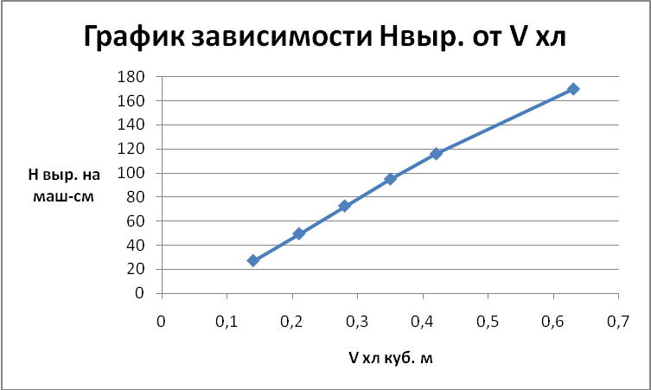

**Глава 4. Экономическая эффективность по совершенствованию организации труда**

Экономическая эффективность мероприятий выражается в экономии трудозатрат на единицу продукции, экономии численности персонала, в экономии по з/п и экономии эксплуатационных затрат. По результатам исследования принимается решение о пересмотре, действующей нормы выработки. Машинист работает по прямой сдельной системе оплаты труда.

Годовой объем валки леса 200000 куб. м. ФРВ рабочего 245 дней.

Внедрение нормативного баланса рабочего времени исполнителя. Определим экономию трудозатрат на единицу продукции и на 1 машину смену в год. Определим Этз -экономию трудозатрат на ед. продукции и на одну машину в год в результате пересмотра нормы выработки